Ressorts
Gamme complète
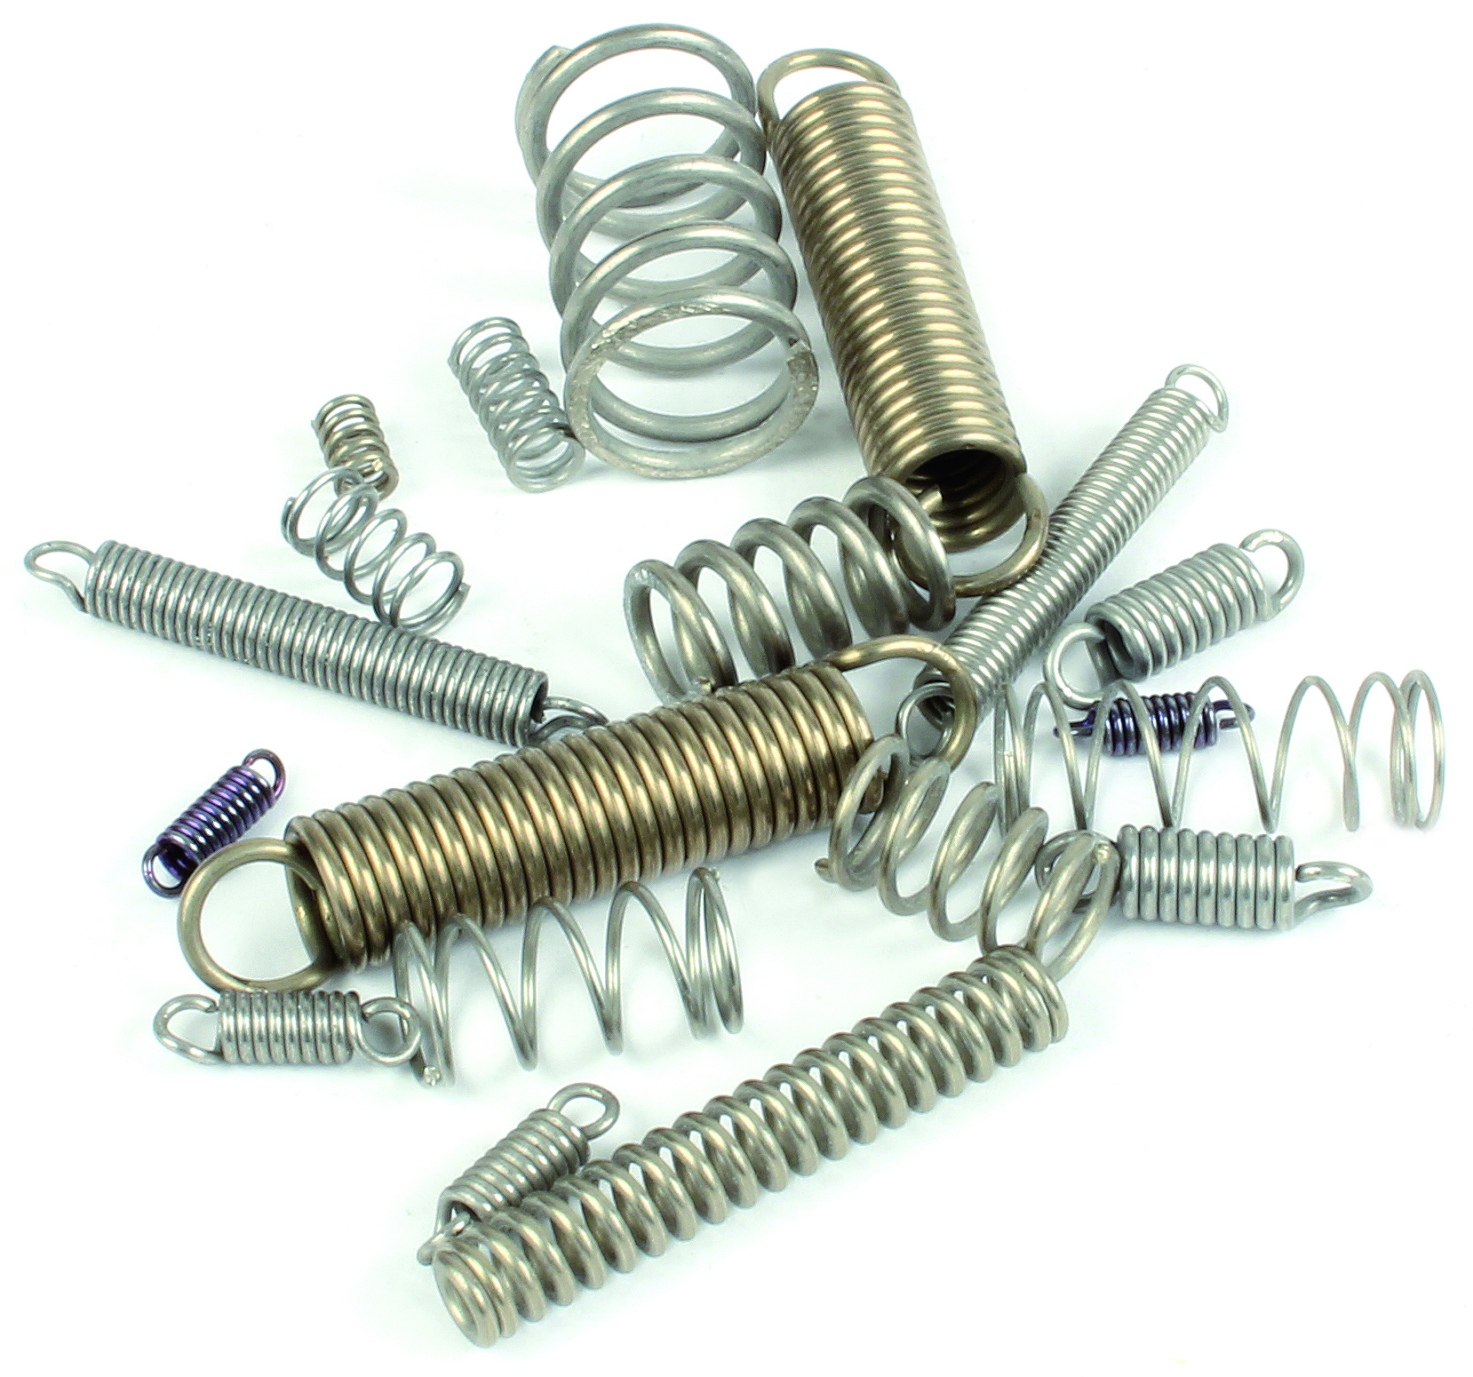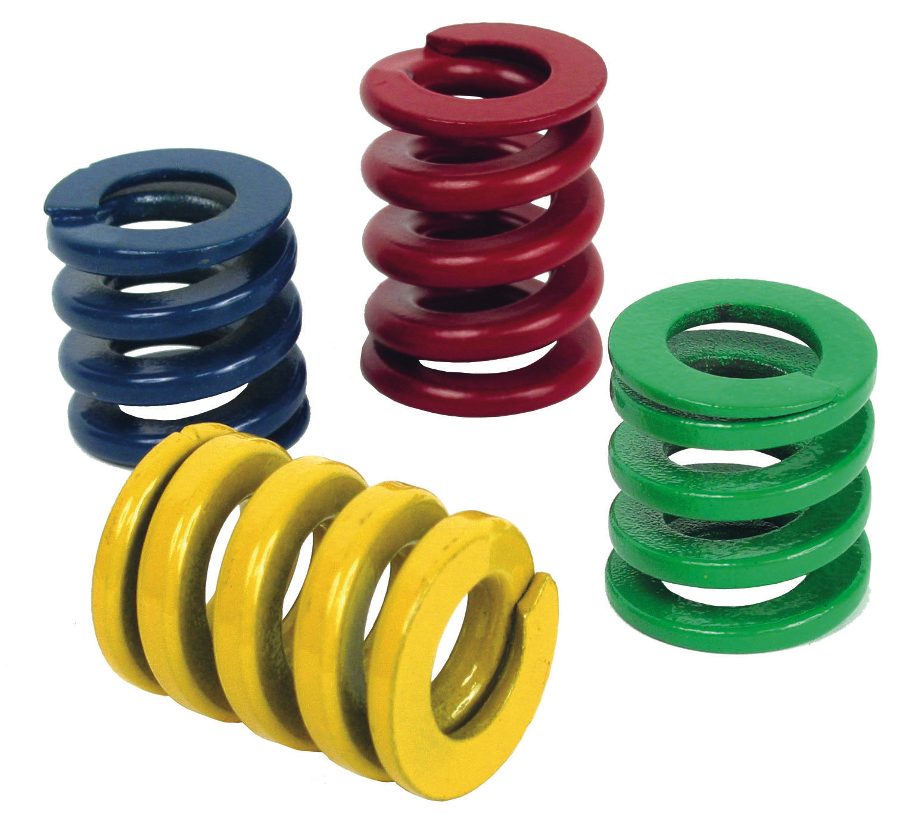

Stock important sur un grand nombre de références.

ENGRENAGES HPC propose une gamme complète de ressorts : ressort de compression DIN 2095 (cordes à piano inox CrNi17.7), ressort de traction DIN 2097 (cordes à piano inox CrNi17.7), ressort de torsion inox 302 AMS 5688, ressort extra-raide (Iso 10243), ressort de traction ou compression au mètre.

Les ressorts de compression (enroulement à droite) et les ressorts de traction sont recommandés pour les charges statiques et dynamiques moyennes. Les ressorts au mètre (à découper à la longueur voulue) sont disponibles en acier ou inox.

Les ressorts de torsion enroulés à droite en standard sont aussi proposés enroulés à gauche.

Les ressorts extra-raide sont des organes mécaniques sans déformation permanente, conçus pour supporter les chocs et endurer les à-coups. Ils sont constitués d’un fil trapézoïdal qui leur permet d’atteindre une déflexion maximale tout en leur garantissant une protection contre tout risque de dommage causé par une sollicitation excessive. Cette gamme normalisée se décline en plusieurs capacités de charges : couleur verte pour une charge légère, couleur bleue pour une charge moyenne, couleur rouge pour une charge forte et couleur jaune pour une charge extra-forte.

Pour chaque type de ressort, de nombreuses dimensions sont présentes au catalogue.

Sur mesure possible pour les ressorts de traction, compression et torsion, contactez-nous pour plus d’informations.

